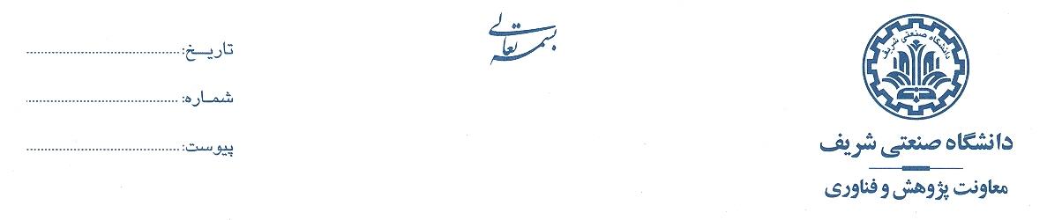
فرم پرداخت دانشجويان ( فرم شماره1)

رديف | نام و نام خانوادگي دانشجو | شماره دانشجويي | مقطع تحصيلي | مبلغ پرداختي براي دستيار پژوهشي | دوره زماني همكاري  (تاريخ شروع و پايان) | شماره حساب(بانك ملت)
1
2
3
4
5
6
7
8

امضاء مجري برنامه | امضاء مدير امور پژوهشي | پاراف:

تبصره: در شروع دوره همكاري و يا اضافه يا كم شدن دستياران پژوهشي به هر علت، فرم پرداخت بايد مجددا تكميل و تا 15 هرماه براي دبيرخانه ارسال گردد.

